Nom : Prénom : Note :

Question | Correction | Barème | Note
1. | 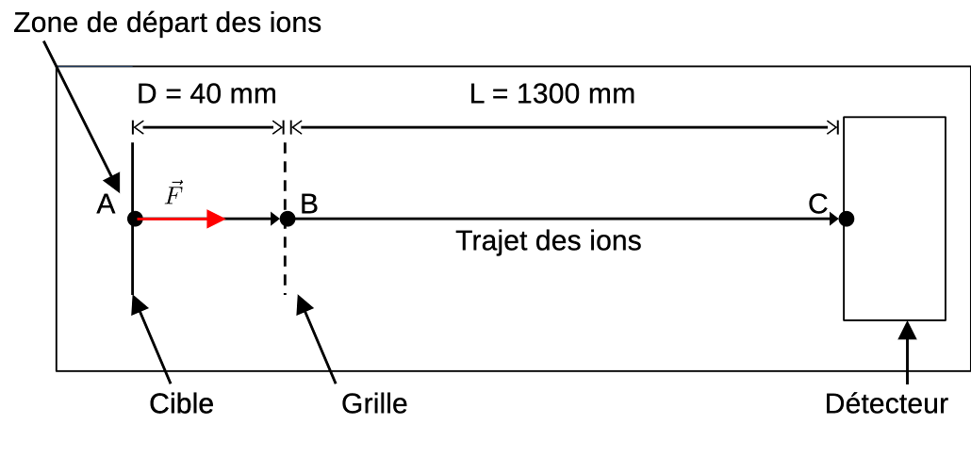  Orientation et point d’application | 0,5
2. | Théorème de l’énergie cinétique : $ΔE_{c}=W_{AB}\left(\vec{F}\right)$  Appliqué entre les points A et B : $\frac{1}{2}⋅m⋅{v_{B}}^{2}-\frac{1}{2}⋅m⋅{v_{0}}^{2}=\frac{eU}{D}⋅D$  $$\frac{1}{2}⋅m⋅{v_{B}}^{2}=eU$$  $${v_{B}}^{2}=\frac{2eU}{m}$$  $$v_{B}=\sqrt{\frac{2eU}{m}}$$ | 0,25  0,25  0,25
3. | Calcul du poids du fragment : $P = m⋅g$  $$P=7,1×{10}^{-26}×9,81=7,0×10{}_{}^{-25}N$$  Calcul de la force électrique :

